**实验日志**

**时间：2019.12.16，19：00-24：00**

**实验内容：基于顺序查找与基于BST的查找的查找算法实现与性能分析**

**实验过程：**

1、生成查找数据

2、编写顺序查找文件并执行

3、遇见问题一

4、问题解决再次执行

5、遇见问题二

6、编写基于BST的查找文件并执行

7、分析结果

**遇到的问题及解决：**

**问题一：每次查找次数由1到n递增**

由于查找与生成查找文件都是调用的随机函数rand()，而该函数是伪随机数，多次运行时，每次取值都是一样的，所以查找时随机生成的数和查找文件里的数是一样的。

**解决方法：**

因此使用std::e()来生成随机数，改变生成种子就能解决该问题。

**错误二：查找时间太小，用time()测出来都为0**

小数据量查找时，查找时间果断，time()函数的精度无法测出时间。

**解决方法：**

改用QueryPerformanceFrequency(&nFreq);函数测出查找执行时,CPU时钟的跳变周期数，然后除以CPU频率，测出执行时间。

**结果分析**

**实验结果**

**顺序成功查找结果**

|  |  |  |  |  |  |  |
| --- | --- | --- | --- | --- | --- | --- |
|  | 最大查找时间(μs) | 最小查找时间(μs) | 平均查找时间(μs) | 最大查找次数(次) | 最小查找次数(次) | 平均查找次数(次) |
| 100 | 0.9 | 0.1 | 0.395 | 100 | 2 | 47.17 |
| 1k | 16.6 | 0.2 | 4.272 | 988 | 2 | 499.09 |
| 10k | 83.3 | 0.8 | 41.168 | 9815 | 74 | 5047.118 |
| 100k | 226.6 | 2.7 | 90.39804 | 99506 | 1394 | 44664.87 |
| 1m | 2349.1 | 3.3 | 1054.378 | 943659 | 1670 | 498549.2 |

**顺序查找的失败查找结果**

|  |  |  |  |  |  |  |
| --- | --- | --- | --- | --- | --- | --- |
|  | 最大查找时间(μs) | 最小查找时间(μs) | 平均查找时间(μs) | 最大查找次数(次) | 最小查找次数(次) | 平均查找次数(次) |
| 100 | 0.8 | 0.5 | 0.605 | 100 | 100 | 100 |
| 1k | 16.1 | 7.9 | 8.215 | 1000 | 1000 | 1000 |
| 10k | 58.4 | 19.8 | 20.391 | 10000 | 10000 | 10000 |
| 100k | 321.6 | 198.8 | 202.378 | 100000 | 100000 | 100000 |
| 1m | 2744.4 | 1994.9 | 2021.944 | 1000000 | 1000000 | 1000000 |

**基于BST查找的成功查找结果**

|  |  |  |  |  |  |  |
| --- | --- | --- | --- | --- | --- | --- |
|  | 最大查找时间(μs) | 最小查找时间(μs) | 平均查找时间(μs) | 最大查找次数(次) | 最小查找次数(次) | 平均查找次数(次) |
| 100 | 0.5 | 0.1 | 0.33 | 7 | 1 | 4.43 |
| 1k | 0.9 | 0.2 | 0.577 | 10 | 1 | 5.71 |
| 10k | 0.54 | 1.4 | 0.1 | 14 | 1 | 7.16 |
| 100k | 1.8 | 0.2 | 0.74 | 2 | 17 | 8.27 |
| 1m | 1.8 | 0.2 | 0.746 | 20 | 1 | 9.78 |

**基于BST查找的失败查找结果**

|  |  |  |  |  |  |  |
| --- | --- | --- | --- | --- | --- | --- |
|  | 最大查找时间(μs) | 最小查找时间(μs) | 平均查找时间(μs) | 最大查找次数(次) | 最小查找次数(次) | 平均查找次数(次) |
| 100 | 5.3 | 0.4 | 0.526263 | 7 | 6 | 6.666667 |
| 1k | 1.2 | 0.8 | 0.932 | 10 | 9 | 9.99 |
| 10k | 1.1 | 0.7 | 0.878 | 14 | 13 | 13.46 |
| 100k | 5.4 | 0.9 | 1.221 | 17 | 16 | 16.85 |
| 1m | 3.7 | 1 | 1.255 | 20 | 19 | 19.82 |

**结果分析**

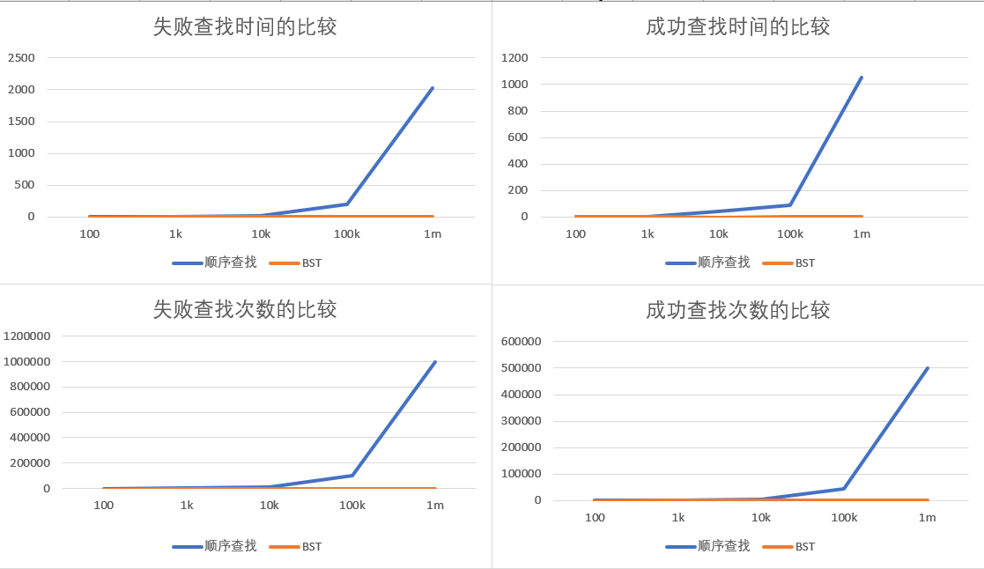

**实验结论**

由以上的数据显然可见，再小数据量的情况下，BST与顺序查找差距不大，但在大数据量的情况下，BST可以比顺序查找快相当多。

BST查找的时间复杂度为O(logn)，而顺序查找时间复杂度为O(n)，根据理论计算，在一百万数据量的情况下，顺序查找的查找次数应为BST的5万倍，该实验的测出为5万倍，与理论相符很好。